Validación en botón pagar y transferir para actualizar estado de anticipo.
Se tiene un problema en producción para el proceso de Anticipos de empleados.
Actualmente el proceso es el siguiente
Empleado crea un anticipo
Envía al flujo de aprobación y el estado de anticipo queda en Revisión Pasa el proceso de aprobación cambio el estado a “Aprobado” se hace el proceso de creación del diario de pagos con el botón de “Pagar y Transferir” se crea el diario de pagos-- se hace el registro y en ese momento se debe cambiar el estado del anticipo a “Pagado”
El problema está en el último paso ya que tenemos un caso donde el diario de pagos se registro y no se actualizo el estado del anticipo a “Pagado”

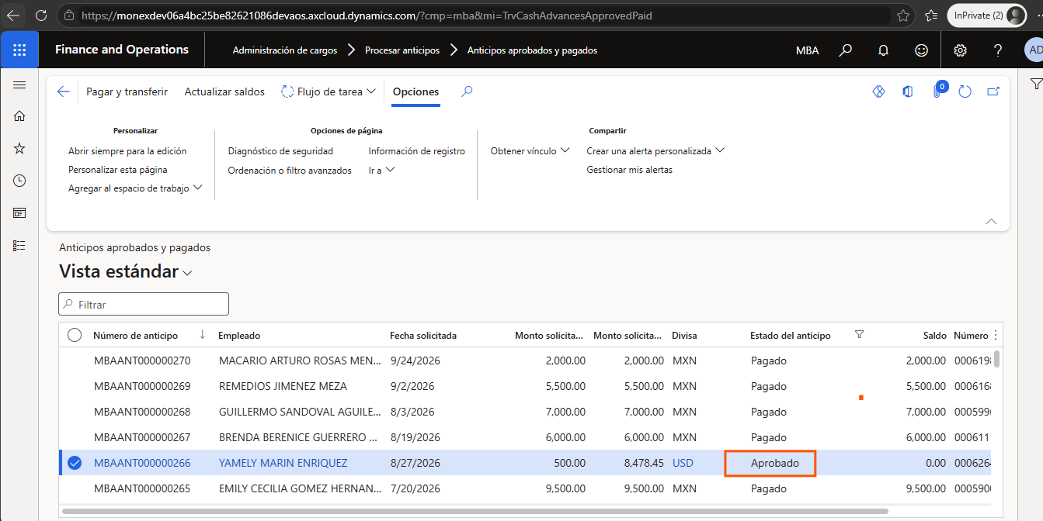

Por lo anterior se necesita lo siguiente:
Meter una validación en el botón de pagar y transferir, la validación será, cuando le demos clic en el botón de pagar y transferir el sistema deberá buscar si el” numero del anticipo” en el cual le estoy dando pagar y transferir, esta con estado de “ Aprobado” deberá buscar si ese numero ya se encuentra asociado a algún diario de pagos que ha sido registrado, si el anticipo ya se encuentra en un diario de pagos registrado, deberá mandar un mensaje de que “El anticipo ya fue pagado” y deberá actualizar el “ estado de anticipo” a pagado.
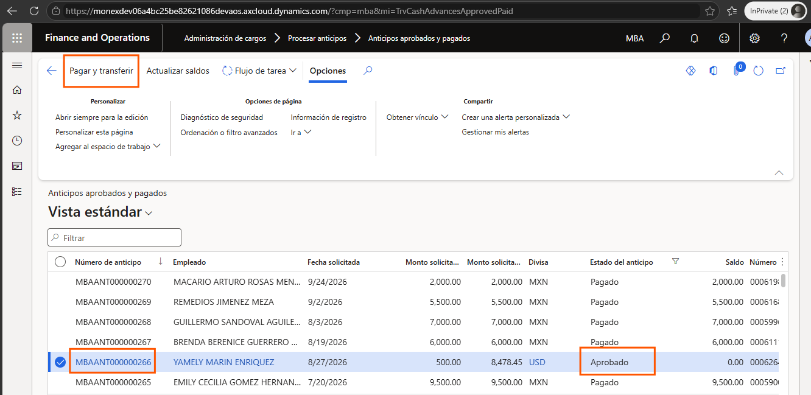
Actualizar estado si el numero del anticipo ya este asociado a un diario de pagos ya registrado.
Meter Validacion

